1. **[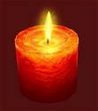](http://images.yandex.ru/yandsearch?rpt=simage&isize=medium&text=%D1%81%D0%B2%D0%B5%D1%87%D0%B0&p=2&img_url=photoshop.demiart.ru%2Fdrawn1%2Ftut09.jpg)**

~~С~~ , Е=А

2. **[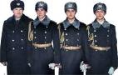](http://images.yandex.ru/yandsearch?rpt=simage&isize=medium&text=%D0%BF%D0%BE%D0%BB%D0%BA&p=2&img_url=www.ppolk.ru%2Fimages%2Fstories%2Fhistorypost1%2Fimage051.jpg)** **[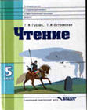](http://images.yandex.ru/yandsearch?rpt=simage&isize=medium&text=%D1%87%D1%82%D0%B5%D0%BD%D0%B8%D0%B5%20%D1%83%D1%87%D0%B5%D0%B1%D0%BD%D0%B8%D0%BA&p=4&img_url=www.kmrz.ru%2Fcatimg%2F70%2F70765.jpg)**

~~к~~ ~~т~~

3. **[](http://images.yandex.ru/yandsearch?rpt=simage&isize=medium&text=%D0%BF%D0%BE%D0%B2%D0%B0%D1%80&p=0&img_url=ufa.barahla.net%2Fimages%2Fphoto%2F4%2F20101029%2F3539032%2Fbig%2F128836703612227100.jpg)** **[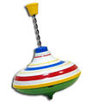](http://images.yandex.ru/yandsearch?rpt=simage&isize=medium&text=%D1%8E%D0%BB%D0%B0&p=1&img_url=s011.radikal.ru%2Fi315%2F1011%2Ff5%2Fe45f7691269d.jpg)[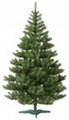](http://images.yandex.ru/yandsearch?rpt=simage&isize=medium&text=%D0%B5%D0%BB%D1%8C&p=13&img_url=mirsovetov.ru%2Fimages%2F585%2F5.jpg)**

1,2 2,1 ~~ЛЬ~~

4. **[](http://images.yandex.ru/yandsearch?rpt=simage&isize=medium&text=%D0%B4%D0%BE%D0%BC&p=14&img_url=img.ria.ua%2Fphotos%2Fria%2Fnews_common%2F12%2F1295%2F129551%2F129551m.jpg)** **[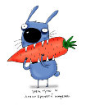](http://images.yandex.ru/yandsearch?rpt=simage&isize=medium&text=%D0%B7%D0%B0%D1%8F%D1%86&p=10&img_url=static.diary.ru%2Fuserdir%2F1%2F6%2F4%2F6%2F16466%2F11087550.jpg)[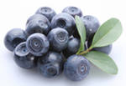](http://images.yandex.ru/yandsearch?rpt=simage&isize=medium&text=%D1%87%D0%B5%D1%80%D0%BD%D0%B8%D0%BA%D0%B0&p=4&img_url=linkuriagricole.webs.com%2Fafine.jpg)**

3,2 1,2 5,6,7

5.

**[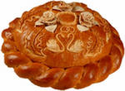](http://images.yandex.ru/yandsearch?rpt=simage&isize=medium&text=%D0%BA%D0%B0%D1%80%D0%B0%D0%B2%D0%B0%D0%B9&p=1&img_url=www.shoppingcard.ru%2Farticles%2Fimg%2Fnashi_pisma52.jpg.jpg) [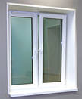](http://images.yandex.ru/yandsearch?rpt=simage&isize=medium&text=%D0%BE%D0%BA%D0%BD%D0%BE&p=7&img_url=axtung.tomsk.ru%2Fuploads%2Fposts%2F2010-08%2F1282693636_42786507_1.jpg)**

1,3

6.

**[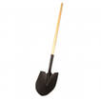](http://images.yandex.ru/yandsearch?rpt=simage&isize=medium&text=%D0%BB%D0%BE%D0%BF%D0%B0%D1%82%D0%B0&p=2&img_url=i068.radikal.ru%2F1005%2Fb4%2F449cade88b89.jpg)[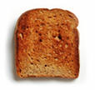](http://images.yandex.ru/yandsearch?rpt=simage&isize=medium&text=%D1%82%D0%BE%D1%81%D1%82&p=10&img_url=nextthoughts.files.wordpress.com%2F2010%2F03%2Ftoastslicewhitebkgd1.jpg)**

3,2 Г=Т

**7.[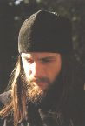](http://images.yandex.ru/yandsearch?rpt=simage&isize=medium&text=%D0%BC%D0%BE%D0%BD%D0%B0%D1%85&p=8&img_url=www.cirota.ru%2Fforum%2Fimages%2F5%2F5966.jpeg) [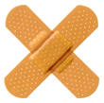](http://images.yandex.ru/yandsearch?rpt=simage&isize=medium&text=%D0%BF%D0%BB%D0%B0%D1%81%D1%82%D1%8B%D1%80%D1%8C&p=1&img_url=img.galya.ru%2Fgalya.ru%2FPictures2%2Fttp%2F2010%2F02%2F19%2F1732121.jpg)**

**1,2,3,4**

8. **[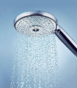](http://images.yandex.ru/yandsearch?rpt=simage&isize=medium&text=%D0%B4%D1%83%D1%88&p=7&img_url=i.i.ua%2Fphoto%2Fimages%2Fpic%2F0%2F3%2F255630_d603a2a1.jpg) [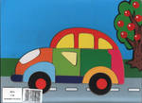](http://images.yandex.ru/yandsearch?rpt=simage&isize=medium&text=%D0%BC%D0%B0%D1%88%D0%B8%D0%BD%D0%B0&p=8&img_url=img.labirint.ru%2Fimages%2Fcomments_pic%2F0851%2F01lab3stp1229627870.jpg)**

~~Ш~~

9. **[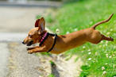](http://images.yandex.ru/yandsearch?rpt=simage&isize=medium&text=%D1%81%D0%BE%D0%B1%D0%B0%D0%BA%D0%B0&p=11&img_url=i057.radikal.ru%2F0910%2F12%2Fd85cf761722d.jpg) [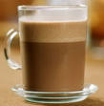](http://images.yandex.ru/yandsearch?rpt=simage&isize=medium&text=%D0%BA%D0%B0%D0%BA%D0%B0%D0%BE&p=0&img_url=assets0.lookatme.ru%2F1260874735%2Fassets%2Farticle_image-image%2F42%2F00%2F586817%2Farticle_image-image-article.jpg)**

3,4,1 ~~АО~~

10.

**[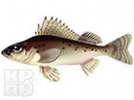](http://images.yandex.ru/yandsearch?rpt=simage&isize=medium&text=%D1%91%D1%80%D1%88&p=3&img_url=kp.ru%2Fupimg%2F38fd25d0148fde2be07a6b7b4f6431b14dc82cf0%2F437850.jpg)** **[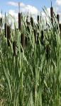](http://images.yandex.ru/yandsearch?rpt=simage&isize=medium&text=%D0%BA%D0%B0%D0%BC%D1%8B%D1%88&p=6&img_url=st.free-lance.ru%2Fusers%2Flinuxdesign%2Fupload%2Ff_4946c81848345.jpg)**

Я люблю тебя, Россия!

1,2 ё=е, ~~ш~~

11.

**[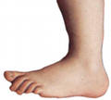](http://images.yandex.ru/yandsearch?rpt=simage&isize=medium&text=%D0%BD%D0%BE%D0%B3%D0%B0&p=4&img_url=celdadearkham.files.wordpress.com%2F2009%2F04%2Fmonty_python_foot.jpg)** **[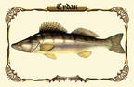](http://images.yandex.ru/yandsearch?rpt=simage&isize=medium&text=%D1%81%D1%83%D0%B4%D0%B0%D0%BA&p=0&img_url=uoor.dp.ua%2Fimages%2Frybalka%2Fsudak%2F171.jpg) [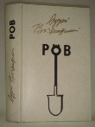](http://images.yandex.ru/yandsearch?rpt=simage&isize=medium&text=%D1%80%D0%BE%D0%B2&p=1&img_url=www.gornitsa.ru%2Fimages%2Fproducts%2Fal_book_24144.jpg)**

3,2 К=Р 3,2

12.

13.

**[](http://images.yandex.ru/yandsearch?rpt=simage&isize=medium&text=%D0%BA%D0%B8%D1%82&p=6&img_url=karapuzya.com.ua%2Fstorage%2Fproducts%2F0%2F0%2F4%2F4%2F1%2F5%2F411-20100115_172647.jpg)**[](http://images.yandex.ru/yandsearch?rpt=simage&isize=medium&text=%D0%B5%D0%BB%D1%8C&p=13&img_url=mirsovetov.ru%2Fimages%2F585%2F5.jpg)

2,3

14.

15 ме

ме ме

ме ме [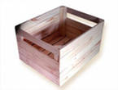](http://images.yandex.ru/yandsearch?rpt=simage&isize=medium&text=%D1%8F%D1%89%D0%B8%D0%BA&p=0&img_url=nazabore.org%2Fimages%2F15184_2009021026.jpg)

Ответы:

1.Вече

2. Ополчение

3. Полюдье

4. мозаика

5. канон

6. Погосты

7. Монастырь

8.Дума

9. Баскак

10.Фреска

11.государство

12. выход

13. Житие

14. Уния

15. Помещик.